
หน่วยการเรียนรู้อิงมาตรฐานตามแนวทาง Backward Design

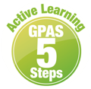

หน่วยการเรียนรู้ที่ 3 การทำงาน
รหัส-ชื่อรายวิชา ส 111 กลุ่มสาระการเรียนรู้ สังคมศึกษา ศาสนา และวัฒนธรรม
: เศรษฐศาสตร์
ชั้น ประถมศึกษาปีที่ 1 ภาคเรียนที่ 2 เวลาเรียน 4 ชั่วโมง
ผู้สอน โรงเรียน

ขั้นที่ 1 กำหนดเป้าหมายหลักของการเรียนรู้


มาตรฐานการเรียนรู้และตัวชี้วัด

มาตรฐานการเรียนรู้
มาตรฐาน ส 3.2 เข้าใจระบบและสถาบันทางเศรษฐกิจต่าง ๆ ความสัมพันธ์ทางเศรษฐกิจ
และความจำเป็นของการร่วมมือกันทางเศรษฐกิจในสังคมโลก
ตัวชี้วัด
ส 3.2 ป.1/1 อธิบายเหตุผลความจำเป็นที่คนต้องทำงานอย่างสุจริต

ความรู้ฝังแน่น ความเข้าใจที่คงทน (Enduring Understanding)

นักเรียนเข้าใจว่า
• การทำงานมีทั้งประเภทที่ไม่ก่อให้เกิดรายได้และประเภทที่ก่อให้เกิดรายได้ โดยการได้รับเงิน เป็นค่าตอบแทนจากการทำงาน
• การทำงานที่สุจริตและไม่ก่อให้เกิดโทษหรือผลกระทบต่อผู้อื่นจะทำให้สังคมสงบสุข
เกิดความเจริญก้าวหน้า

สาระการเรียนรู้

1. ความหมายของการทำงาน
2. ประเภทของการทำงาน
3. ความสำคัญของการทำงาน


สมรรถนะสำคัญของผู้เรียน

1. ความสามารถในการสื่อสาร
2. ความสามารถในการคิด
3. ความสามารถในการใช้ทักษะชีวิต

คุณลักษณะอันพึงประสงค์

1. ซื่อสัตย์สุจริต
2. ใฝ่เรียนรู้

คำถามสำคัญ

1. การทำงานที่ก่อให้เกิดรายได้และการทำงานที่ไม่ก่อให้เกิดรายได้ มีความสำคัญต่อนักเรียน
หรือไม่ อย่างไร
2. นักเรียนคิดว่าถ้าคนเราไม่รู้จักทำงานจะเกิดผลอย่างไร
3. นักเรียนจะนำรายได้จากการทำงานไปใช้ประโยชน์อย่างไรให้คุ้มค่า
4. ถ้าทุกคนประกอบอาชีพสุจริตจะส่งผลดีต่อตนเอง ครอบครัว สังคม และประเทศชาติอย่างไร

ขั้นที่ 2 กำหนดหลักฐานหรือร่องรอยของการเรียนรู้


ภาระงาน : ชิ้นงาน/การแสดงออกของผู้เรียน

• ชิ้นงานที่ 24 เรื่อง ความสำคัญของการทำงาน


การประเมินการเรียนรู้

1. ประเมินความรู้ เรื่อง ความหมายของการทำงาน ประเภทของการทำงาน ความสำคัญของการทำงาน
(K) ด้วยแบบทดสอบ
2. ประเมินกระบวนการทำงานกลุ่ม (P) ด้วยแบบประเมิน
3. ประเมินชิ้นงาน เรื่อง ความสำคัญของการทำงาน (P) ด้วยแบบประเมิน
4. ประเมินคุณลักษณะอันพึงประสงค์ ด้านซื่อสัตย์สุจริต ใฝ่เรียนรู้ (A) ด้วยแบบประเมิน


แบบประเมินตามสภาพจริง (Rubrics)
แบบประเมินกระบวนการทำงานกลุ่ม
รายการการประเมิน | ระดับคุณภาพ
รายการการประเมิน | 4 | 3 | 2 | 1
กระบวนการ  ทำงานกลุ่ม | มีการกำหนดบทบาท  สมาชิกชัดเจน  และมีการชี้แจงเป้าหมาย  การทำงาน  มีการปฏิบัติงานร่วมกัน  อย่างร่วมมือร่วมใจ  พร้อมกับการประเมินเป็นระยะ ๆ | มีการกำหนดบทบาท  สมาชิกชัดเจน  มีการชี้แจงเป้าหมาย  อย่างชัดเจน  และปฏิบัติงานร่วมกัน  แต่ไม่มีการประเมิน  เป็นระยะ ๆ | มีการกำหนดบทบาท  เฉพาะหัวหน้า  ไม่มีการชี้แจงเป้าหมาย  อย่างชัดเจน  ปฏิบัติงานร่วมกัน  ไม่ครบทุกคน | ไม่มีการกำหนด  บทบาทสมาชิก  และไม่มีการชี้แจงเป้าหมาย สมาชิก  ต่างคนต่างทำงาน

แบบประเมินชิ้นงาน เรื่อง ความสำคัญของการทำงาน
รายการการประเมิน | ระดับคุณภาพ
รายการการประเมิน | 4 | 3 | 2 | 1
การวาดภาพ  หรือติดภาพการทำงานพร้อมบอกเหตุผลความจำเป็น  ที่ต้องทำงาน  อย่างสุจริต | การวาดภาพ  หรือติดภาพการทำงานพร้อมบอกเหตุผล  ความจำเป็นที่ต้องทำงาน  อย่างสุจริตได้สัมพันธ์กัน  มีการเชื่อมโยง  ให้เห็นภาพรวม แสดง  ให้เห็นถึงความสัมพันธ์กับตนเองและผู้อื่น | การวาดภาพ  หรือติดภาพการทำงานพร้อมบอกเหตุผล  ความจำเป็นที่ต้องทำงานอย่างสุจริตได้  มีการจำแนกข้อมูล  หรืออธิบายให้เห็นถึงความสัมพันธ์กับตนเองอย่างเป็นเหตุเป็นผล | การวาดภาพ  หรือติดภาพการทำงานพร้อมบอกเหตุผล  ความจำเป็นที่ต้องทำงาน  อย่างสุจริตได้  สอดคล้องกับข้อมูล  มีการเขียนขยายความและมีการยกตัวอย่างเพิ่มเติมให้เข้าใจง่าย | การวาดภาพ  หรือติดภาพการทำงานพร้อมบอกเหตุผล  ความจำเป็นที่ต้องทำงาน  อย่างสุจริตได้ แต่  ไม่สอดคล้องกับข้อมูล  เขียนตามข้อมูลที่อ่าน  ไม่มีการอธิบายเพิ่มเติม


แบบประเมินคุณลักษณะอันพึงประสงค์
ซื่อสัตย์สุจริต
ตัวชี้วัดที่ 2.2 ประพฤติตรงตามความเป็นจริงต่อผู้อื่นทั้งทางกาย วาจา ใจ

พฤติกรรมบ่งชี้ | ดีเยี่ยม (3) | ดี (2) | ผ่าน (1) | ไม่ผ่าน (0)
2.2.1 ไม่ถือเอาสิ่งของหรือผลงาน  ของผู้อื่นมาเป็นของตนเอง  2.2.2 ปฏิบัติตนต่อผู้อื่น  ด้วยความซื่อตรง  2.2.3 ไม่หาประโยชน์ในทาง  ที่ไม่ถูกต้อง | ไม่นำสิ่งของ  และผลงาน  ของผู้อื่นมาเป็น  ของตนเอง  ปฏิบัติตนต่อผู้อื่น  ด้วยความซื่อตรง | ไม่นำสิ่งของของผู้อื่นมาเป็นของตนเองปฏิบัติตนต่อผู้อื่น  ด้วยความซื่อตรง | ไม่นำสิ่งของ  ของผู้อื่นมาเป็น  ของตนเอง | นำสิ่งของของผู้อื่น  มาเป็นของตน

ใฝ่เรียนรู้
ตัวชี้วัดที่ 4.2 แสวงหาความรู้จากแหล่งเรียนรู้ต่าง ๆ ทั้งภายในและภายนอกของโรงเรียน
ด้วยการเลือกใช้สื่ออย่างเหมาะสม บันทึกความรู้ วิเคราะห์ สรุปเป็นองค์ความรู้
และสามารถนำไปใช้ในชีวิตประจำวันได้

พฤติกรรมบ่งชี้ | ดีเยี่ยม (3) | ดี (2) | ผ่าน (1) | ไม่ผ่าน (0)
4.2.1 ศึกษาค้นคว้าหาความรู้  จากหนังสือ เอกสาร สิ่งพิมพ์ สื่อเทคโนโลยี  ต่าง ๆ แหล่งเรียนรู้  ทั้งภายในและภายนอก  โรงเรียน และเลือก  ใช้สื่อได้อย่างเหมาะสม  4.2.2 บันทึกความรู้ วิเคราะห์ ตรวจสอบ จากสิ่งที่เรียนรู้  สรุปเป็นองค์ความรู้  4.2.3 แลกเปลี่ยนเรียนรู้ ด้วยวิธีการต่าง ๆ และนำไปใช้ใน ชีวิตประจำวัน | ศึกษาค้นคว้า  หาความรู้จากหนังสือ เอกสาร สิ่งพิมพ์  สื่อเทคโนโลยี  แหล่งเรียนรู้อื่น  มีการบันทึกความรู้แลกเปลี่ยนความรู้  กับผู้อื่น | ศึกษาค้นคว้า  หาความรู้จากหนังสือ เอกสาร สิ่งพิมพ์  สื่อเทคโนโลยี  แหล่งเรียนรู้อื่น  มีการบันทึกความรู้ | ศึกษาค้นคว้า  หาความรู้จากหนังสือ เอกสารสิ่งพิมพ์  สื่อเทคโนโลยี  หรือจาก  แหล่งเรียนรู้อื่น | ไม่ศึกษาค้นคว้า  หาความรู้

ขั้นที่ 3 การจัดกิจกรรมการเรียนการสอนหรือประสบการณ์การเรียนรู้


การจัดกิจกรรมการเรียนรู้


ขั้นสังเกต รวบรวมข้อมูล (Gathering)
• • • • • • • • • • • • • • • • •

1. นักเรียนร่วมกันร้องเพลง อย่าเกียจคร้าน จากนั้นร่วมกันสนทนาแล้วตอบคำถาม
2. นักเรียนสังเกตภาพเกี่ยวกับการทำงาน แล้วตอบคำถาม
3. นักเรียนร่วมกันสนทนาเกี่ยวกับความสำคัญของการทำงาน แล้วตอบคำถาม
4. นักเรียนร่วมกันอ่านเหตุการณ์เกี่ยวกับการประกอบอาชีพ แล้วตอบคำถาม
5. นักเรียนศึกษาและรวบรวมข้อมูลเกี่ยวกับเรื่อง การทำงาน จากหนังสือเรียนและแหล่งการเรียนรู้อื่น
เพิ่มเติม

ขั้นคิดวิเคราะห์และสรุปความรู้ (Processing) (Gathering)
• • • • • • • • • • • • • • • • • • • •

6. นักเรียนร่วมกันแสดงความคิดเห็นเกี่ยวกับประเภทของการทำงาน เหตุผลและความจำเป็น
ที่คนต้องทำงาน โดยสรุปคำตอบเป็นแผนภาพความคิดบนกระดาน
7. นักเรียนร่วมกันจำแนกแถบประโยคให้สัมพันธ์กับตารางเกี่ยวกับการทำงานที่ก่อให้เกิดรายได้และการทำงานที่ไม่ก่อให้เกิดรายได้
8. นักเรียนร่วมกันสรุปผลดีและประโยชน์ที่เกิดจากการทำงานที่ก่อให้เกิดรายได้และการทำงาน
ที่ไม่ก่อให้เกิดรายได้ แล้วสรุปเป็นโครงสร้างแผนภาพความคิดบนกระดาน
9. นักเรียนร่วมกันวิเคราะห์เหตุการณ์เกี่ยวกับการประกอบอาชีพ จากนั้นจำแนกข้อความโดยการนำตัวเลขหน้าข้อความมาเติมลงในตารางให้สัมพันธ์กัน
10. นักเรียนร่วมกันสรุปเกี่ยวกับผลของการประกอบอาชีพสุจริตและไม่สุจริต
11. นักเรียนร่วมกันคิดประเมินเพื่อเพิ่มคุณค่า แล้วสรุปเป็นความคิดรวบยอด โดยการตอบคำถาม

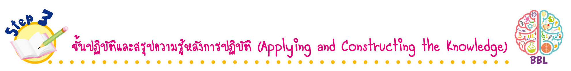
ขั้นปฏิบัติและสรุปความรู้หลังการปฏิบัติ (Applying and Constructing the Knowledge)
• • • • • • • • • • • • • • • • • • • • • • • • • • • • • • • • • • • • •

12. นักเรียนสำรวจและสอบถามข้อมูลการทำงานของสมาชิกในครอบครัวของคู่ตนเอง
และบันทึกข้อมูลลงในตาราง
13. นักเรียนแบ่งกลุ่มและยกตัวอย่างการทำงานที่ก่อให้เกิดรายได้หรือการทำงานที่ไม่ก่อให้เกิดรายได้ พร้อมวิเคราะห์ผลที่เกิดขึ้นเป็นแผนภาพความคิด
14. นักเรียนแบ่งกลุ่มวิเคราะห์ปัญหาที่พบในระหว่างการทำงาน พร้อมบอกผลที่เกิดขึ้น
และเสนอแนวทางการแก้ไข แล้วสรุปเป็นแผนภาพความคิด
15. นักเรียนวาดภาพหรือติดภาพการทำงาน 1 อย่าง และตอบคำถามลงในชิ้นงานที่ 24
เรื่อง ความสำคัญของการทำงาน
16. นักเรียนตรวจสอบความถูกต้องและความเรียบร้อยของผลงานและชิ้นงาน หากพบความผิดพลาดควรปรับปรุงแก้ไขให้ถูกต้อง
17. นักเรียนร่วมกันสรุปสิ่งที่เข้าใจเป็นความรู้ร่วมกัน ดังนี้
การทำงานมีทั้งประเภทที่ไม่ก่อให้เกิดรายได้และประเภทที่ก่อให้เกิดรายได้
การทำงานที่สุจริตและไม่ก่อให้เกิดโทษหรือผลกระทบต่อผู้อื่นจะทำให้สังคมสงบสุข
เกิดความเจริญก้าวหน้า
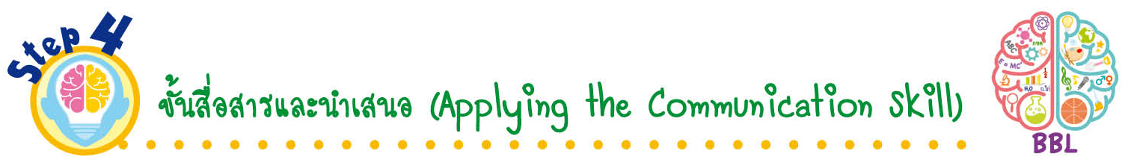
ขั้นสื่อสารและนำเสนอ (Applying the Communication Skill)
• • • • • • • • • • • • • • • • • • • • • • • • • • •

18. นักเรียนนำเสนอชิ้นงานและผลงานหน้าชั้นเรียน
19. นักเรียนร่วมกันอภิปรายสรุปเกี่ยวกับวิธีการทำงานให้เห็นการคิดเชิงระบบและวิธีการทำงาน
ที่มีแบบแผน

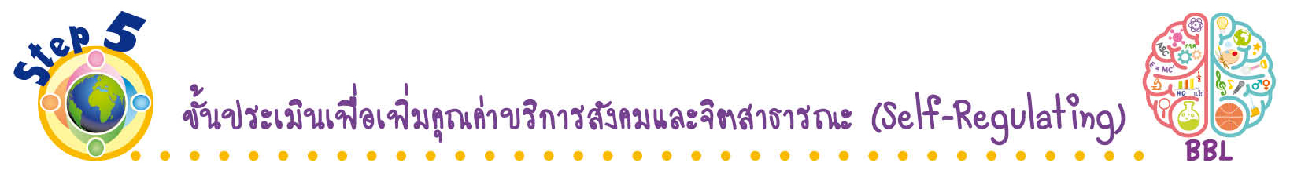
ขั้นประเมินเพื่อเพิ่มคุณค่าบริการสังคมและจิตสาธารณะ (Self-Regulating)
• • • • • • • • • • • • • • • • • • • • • • • • • • • • • • • •

20. นักเรียนช่วยพ่อแม่ทำงานบ้านโดยให้คำนึงถึงว่าแม้เป็นงานที่ไม่ก่อให้เกิดรายได้ แต่เป็นงานที่สมาชิกในครอบครัวได้ทำกิจกรรมร่วมกันเป็นการสร้างสัมพันธ์ที่ดีระหว่างสมาชิกในครอบครัว ทำให้บ้านสะอาด สวยงาม น่าอยู่ ทุกคนในบ้านมีความสุข
21. นักเรียนนำความรู้เกี่ยวกับความสำคัญของการทำงานไปแนะนำสมาชิกในครอบครัว
ให้ประกอบอาชีพสุจริต เพื่อให้สังคมเกิดความสงบสุข คนในครอบครัวมีความสุข

22. นักเรียนประเมินตนเอง โดยเขียนแสดงความรู้สึกหลังการเรียน ในประเด็นต่อไปนี้
• สิ่งที่นักเรียนได้เรียนรู้ในวันนี้คืออะไร
• นักเรียนมีส่วนร่วมกิจกรรมในกลุ่มมากน้อยเพียงใด
• เพื่อนนักเรียนในกลุ่มมีส่วนร่วมกิจกรรมในกลุ่มมากน้อยเพียงใด
• นักเรียนพอใจกับการเรียนในวันนี้หรือไม่ เพียงใด
• นักเรียนจะนำความรู้ที่ได้นี้ไปใช้ให้เกิดประโยชน์แก่ตนเอง ครอบครัว และสังคมทั่วไป
ได้อย่างไร
จากนั้นแลกเปลี่ยนตรวจสอบขั้นตอนการทำงานทุกขั้นตอนว่าจะเพิ่มคุณค่าไปสู่สังคม
เกิดประโยชน์ต่อสังคมให้มากขึ้นกว่าเดิมในขั้นตอนใดบ้าง สำหรับการทำงานในครั้งต่อไป

สื่อการเรียนรู้/แหล่งการเรียนรู้

1. หนังสือเรียน รายวิชาพื้นฐาน สังคมศึกษา ศาสนา และวัฒนธรรม ชั้นประถมศึกษาปีที่ 1
ของสถาบันพัฒนาคุณภาพวิชาการ (พว.)
2. เพลง อย่าเกียจคร้าน
3. ภาพเกี่ยวกับการทำงาน
4. แถบประโยคเกี่ยวกับกิจกรรมการทำงาน
5. ตัวอย่างสถานการณ์เกี่ยวกับการประกอบอาชีพ
6. แหล่งการเรียนรู้ทั้งภายในและภายนอกโรงเรียน

แบบทดสอบก่อนเรียน (Pre-Test)
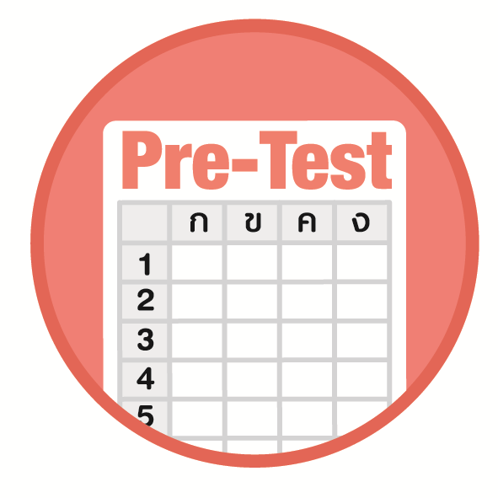

ชื่อ ______________________________________________ เลขที่ _______ ชั้น ______
ได้____________คะแนน
คะแนนเต็ม 10 คะแนน

นักเรียนใช้ดินสอระบายลงใน หน้าคำตอบที่ถูกต้องให้เต็มวง

1. การกระทำใดไม่ก่อให้เกิดรายได้
1 ช่วยแม่ขายของ
2 สอยมะม่วงไปขาย
3 นำเงินไปซื้อหนังสือเรียน
2. งานใดที่ก่อให้เกิดรายได้
1 ปลูกผักขาย
2 จัดห้องนอน
3 ทำอาหารให้ครอบครัว
3. อาชีพคือการทำงานที่ก่อให้เกิดรายได้ ข้อใดไม่ใช่อาชีพ
1 นักเรียน
2 ตำรวจ
3 นักร้อง
4. งานที่ไม่ก่อให้เกิดรายได้ ตรงกับข้อใด
1 รีดผ้าของตนเอง
2 ขายหนังสือ
3 รักษาคนไข้
5. ผลตอบแทนที่ได้จากการทำงานที่ก่อให้เกิดรายได้คือสิ่งใด
1 คำขอบคุณ
2 ขนม
3 เงิน
6. ข้อใดคือเหตุผลที่คนต้องทำงาน
1 เพื่อให้คนอื่นรู้จัก
2 เพื่อให้มีรายได้มาใช้จ่าย
3 มีกฎหมายบังคับให้ทุกคนต้องทำงาน

7. การทำงานที่ก่อให้เกิดรายได้มีประโยชน์อย่างไร
1 มีคนรู้จักมาก
2 มีคนเคารพนับถือ
3 มีความเป็นอยู่ที่ดี
8. ข้อใดเป็นงานที่ก่อให้เกิดประโยชน์แก่สังคม
1 เก็บที่นอน
2 รดน้ำต้นไม้ในบ้าน
3 แยกประเภทขยะก่อนนำไปทิ้ง
9. การทำงานอย่างสุจริตก่อให้เกิดผลอย่างไร
1 ครอบครัวมีฐานะยากจนลง
2 ครอบครัวเกิดความวุ่นวาย
3 คนในครอบครัวมีความสุข
10. ข้อใดกล่าวถูกต้อง
1 งานทุกงานสำคัญเท่ากัน
2 งานพยาบาลสำคัญที่สุด
3 งานปลูกต้นไม้สำคัญที่สุด

แบบทดสอบหลังเรียน (Post-Test)
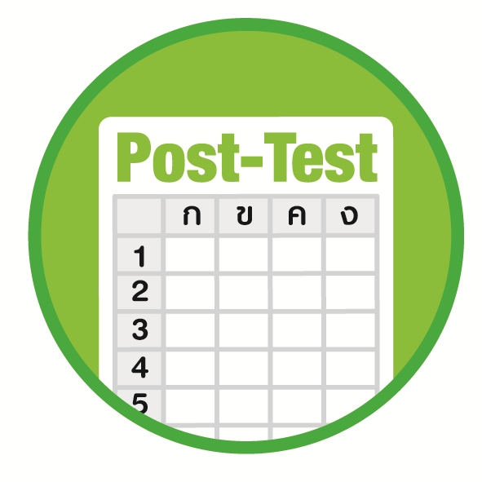
ได้____________คะแนน
คะแนนเต็ม 10 คะแนน
ชื่อ ________________________________________________ เลขที่ ______ ชั้น _____

นักเรียนใช้ดินสอระบายลงใน หน้าคำตอบที่ถูกต้องให้เต็มวง

1. การทำงานอย่างสุจริตก่อให้เกิดผลอย่างไร
1 ครอบครัวมีฐานะยากจนลง
2 ครอบครัวเกิดความวุ่นวาย
3 คนในครอบครัวมีความสุข
2. อาชีพคือการทำงานที่ก่อให้เกิดรายได้ ข้อใดไม่ใช่อาชีพ
1 นักเรียน
2 ตำรวจ
3 นักร้อง
3. ข้อใดเป็นงานที่ก่อให้เกิดประโยชน์แก่สังคม
1 เก็บที่นอน
2 รดน้ำต้นไม้ในบ้าน
3 แยกประเภทขยะก่อนนำไปทิ้ง
4. ข้อใดคือเหตุผลที่คนต้องทำงาน
1 เพื่อให้คนอื่นรู้จัก
2 เพื่อให้มีรายได้มาใช้จ่าย
3 มีกฎหมายบังคับให้ทุกคนต้องทำงาน
5. งานใดที่ก่อให้เกิดรายได้
1 ปลูกผักขาย
2 จัดห้องนอน
3 ทำอาหารให้ครอบครัว
6. การทำงานที่ก่อให้เกิดรายได้มีประโยชน์อย่างไร
1 มีคนรู้จักมาก
2 มีคนเคารพนับถือ
3 มีความเป็นอยู่ที่ดี

7. ข้อใดกล่าวถูกต้อง
1 งานทุกงานสำคัญเท่ากัน
2 งานพยาบาลสำคัญที่สุด
3 งานปลูกต้นไม้สำคัญที่สุด
8. การกระทำใดไม่ก่อให้เกิดรายได้
1 ช่วยแม่ขายของ
2 สอยมะม่วงไปขาย
3 นำเงินไปซื้อหนังสือเรียน
9. ผลตอบแทนที่ได้จากการทำงานที่ก่อให้เกิดรายได้คือสิ่งใด
1 คำขอบคุณ
2 ขนม
3 เงิน
10. งานที่ไม่ก่อให้เกิดรายได้ ตรงกับข้อใด
1 รีดผ้าของตนเอง
2 ขายหนังสือ
3 รักษาคนไข้

เฉลยแบบทดสอบก่อนเรียน (Pre-Test)
1. 3 6. 2
2. 1 7. 3
3. 1 8. 3
4. 1 9. 3
5. 3 10. 1

เฉลยแบบทดสอบหลังเรียน (Post-Test)

1. 3 6. 3
2. 1 7. 1
3. 3 8. 3
4. 2 9. 3
5. 1 10. 1

แบบบันทึกสรุปผลการเรียนรู้สำหรับผู้เรียน
ชื่อ-นามสกุล _______________________________ เลขที่ _________ ชั้น ___________
วันที่ _________________________ เดือน _______________________ พ.ศ. ___________
คำชี้แจง นักเรียนบันทึกสรุปผลการเรียนรู้จากหน่วยการเรียนรู้นี้

นักเรียนยังไม่เข้าใจเรื่องใดอีกบ้าง
ที่เกี่ยวกับหน่วยการเรียนรู้นี้
ซึ่งต้องการให้ครูอธิบายเพิ่มเติม
____________________________________
____________________________________
____________________________________
____________________________________
____________________________________

นักเรียนจะสามารถนำความรู้ความเข้าใจจากหน่วยการเรียนรู้นี้ไปใช้ประโยชน์
ในชีวิตประจำวันได้อย่างไรบ้าง
____________________________________
____________________________________
________________________________________________________________________
____________________________________
______________________________________

นักเรียนได้รับความรู้เรื่องใดบ้างจากหน่วยการเรียนรู้นี้
________________________________
________________________________
________________________________
____________________________________________________________________________________________________

หน่วยการเรียนรู้ที่ 3
การทำงาน

นักเรียนได้ทำกิจกรรมอะไรบ้าง ในหน่วยการเรียนรู้นี้
________________________________
________________________________
________________________________
________________________________________________________________________________________________________________________________

ผลงานที่นักเรียนชอบและต้องการคัดเลือกเป็นผลงานดีเด่นจาก
หน่วยการเรียนรู้นี้คือผลงานใดบ้าง เพราะอะไร
__________________________________
__________________________________
__________________________________
__________________________________
__________________________________

หมายเหตุ ครูสำเนาแบบบันทึกนี้เพื่อให้นักเรียนบันทึกทุกหน่วยการเรียนรู้
1. ครูสามารถนำแบบบันทึกนี้ไปใช้เป็นหลักฐานและข้อมูลเพื่อปรับปรุงและพัฒนากระบวนการเรียนรู้ของผู้เรียน
2. ครูสามารถนำแบบบันทึกนี้ไปใช้ประกอบการทำวิจัยในชั้นเรียนเพื่อเป็นผลงานประกอบการเลื่อนวิทยฐานะได้

